**Тестирование проекта "Dungeon Runner"**

Для обеспечения стабильности и качества игры "Dungeon Runner" будет проведено комплексное тестирование. Тестирование охватывает ключевые аспекты игрового процесса, функциональности, производительности и пользовательского интерфейса.

**1. Функциональное тестирование**

Проверка корректной работы всех игровых механик:

* Перемещение игрока:
  + Тестирование движения влево, вправо, прыжков и двойных прыжков.
  + Проверка взаимодействия с платформами и препятствиями.
* Боевая система:
  + Проверка работы атаки мечом, урона врагам и игроку.
  + Тестирование взаимодействия с различными типами врагов, включая боссов.
* Система здоровья:
  + Проверка уменьшения здоровья при получении урона.

**2. Тестирование пользовательского интерфейса**

* Проверка отображения всех элементов интерфейса, таких как полоска здоровья, платформ, персонажей.
* Убедиться, что кнопки и элементы управления работают корректно.

**3. Тестирование сценариев игры**

* Позитивное тестирование:
  + Игрок проходит уровни в соответствии с основными правилами игры.
* Негативное тестирование:
  + Игрок пытается выйти за границы карты, использовать чит-коды или выполнять некорректные действия.

**4. Регрессионное тестирование**

* Проверка всех ранее исправленных ошибок после внесения новых изменений в проект.

**Ожидаемый результат:**Все функции игры работают корректно, производительность остается стабильной, а игроки получают увлекательный и комфортный игровой опыт.

**Проблемы, с которыми мы столкнулись на этапе разработки и тестирования**

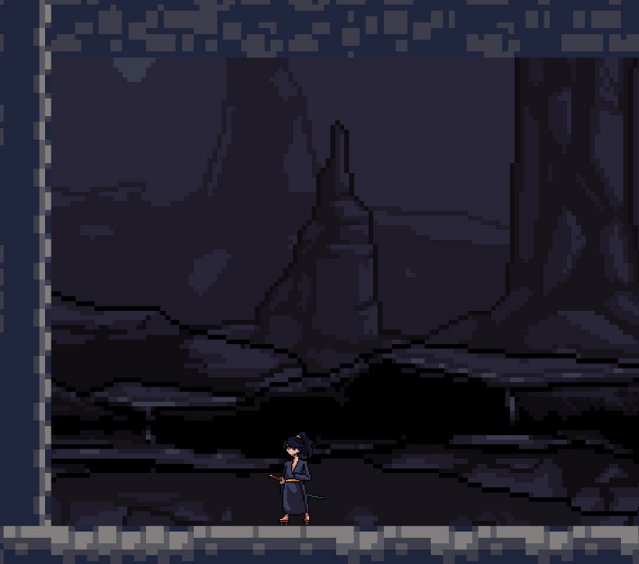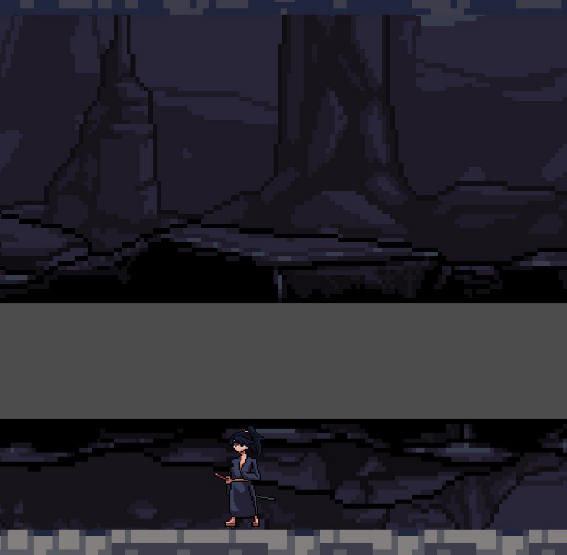**1. Некорректное отображение заднего фона игры**

Ожидалось, что картинка на фоне будет отображаться полностью

Фон типа parallax, его главное свойство – бесконечное копирование при достижении определенного количества пикселей. Из-за неправильного расположения его на сцене game.tscn он некорректно отображался в игре. Вручную искалось верное расположение фона для исправления ошибки.

**2. Неправильная логика коллизий**

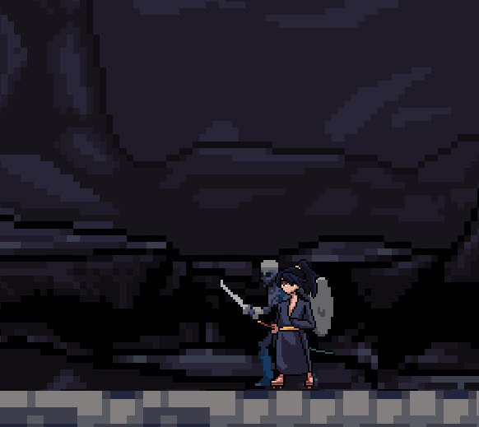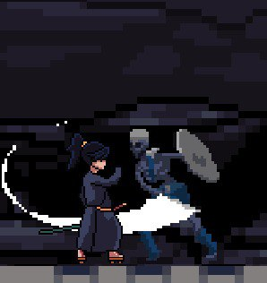

При разработке приложения самой частой проблемой была некорректная логика коллизий. При тестировании приложения по разным причинам персонаж или противник не атаковали вообще или атаковали, когда не требовалось.

Для решения этой проблемы требовался комплексный подход: правильное назначение слоев и масок для коллизий, чтобы они видели друг друга, и полная перепись логики включения этих коллизий.

**3. Некорректное масштабирование**

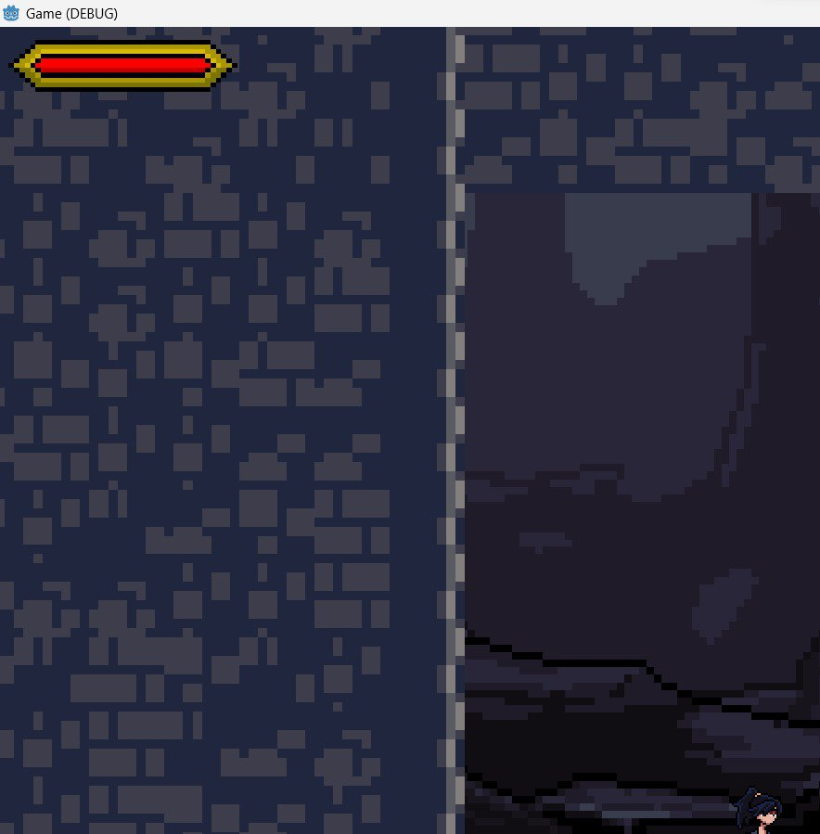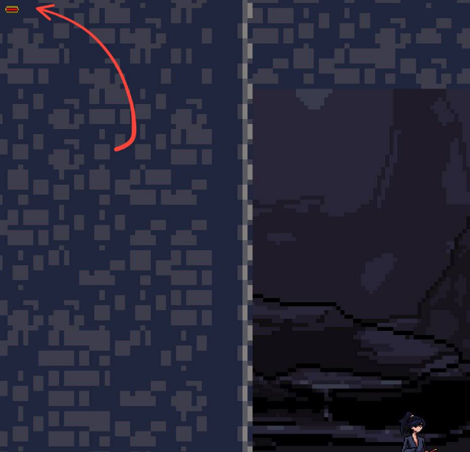

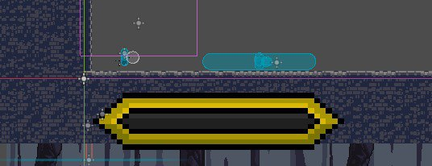

Проблема заключалась в маленьком масштабе ассета, из-за чего некорректно отображалась полоска здоровья персонажа.

Решением этой проблемы стало увеличение этой полоски на сцене game.tscn в сотни раз.

**4. Потеря важных коммитов**

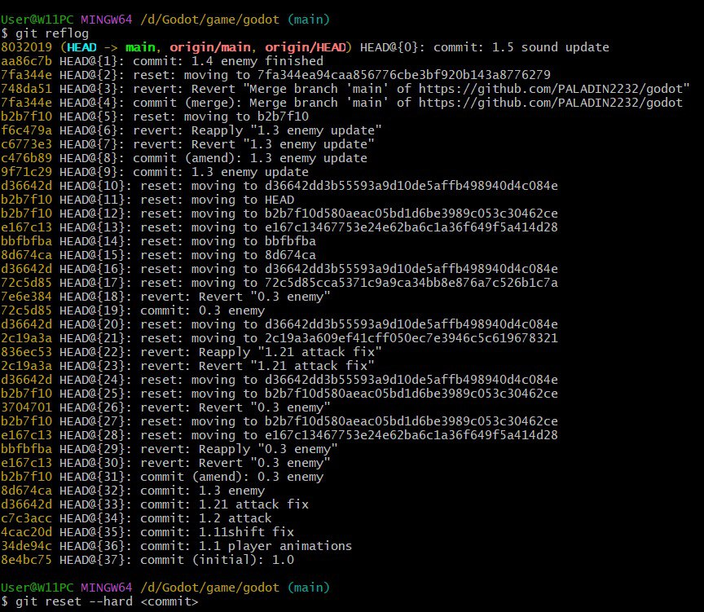

В процессе разработки была допущена серьезная (на первый взгляд) ошибка: удаление группы важных коммитов.

Вернуть утерянные данные получилось с помощью знаний о Git Bash, полученных на лекциях и лабораторных работах. Благодаря механизму журналов ссылок (reflog) мы получили полный журнал всех совершенных коммитов, с помощью которых удалось узнать индексы (уникальный набор цифр и букв, присвоенный каждому коммиту) удаленных коммитов. А благодаря reset --hard эти коммиты удалось восстановить.

**Итоговый результат:**

Тестирование проекта было завершено успешно. Все ключевые элементы и механики игры были проверены, и их работа соответствует требованиям.